
PORTFOLIO COMERCIAL DO SISTEMA
Equipamento Gestao
Controle operacional e administrativo para obras
Uma plataforma pensada para centralizar a rotina da obra, reduzir falhas operacionais e dar visibilidade real ao que acontece no campo e no escritorio.
Operacao em campo  Lancamentos, RDO, QR, assinatura e uso no celular. | Controle interno  Cadastros, manutencao, transporte e almoxarifado. | Visao gerencial  Historico, financeiro do cliente e governanca.

Proposta de valor
Sistema responsivo para computador e celular
Modulos organizados por setor com foco em uso diario
Mais controle, mais rastreabilidade e menos planilhas soltas

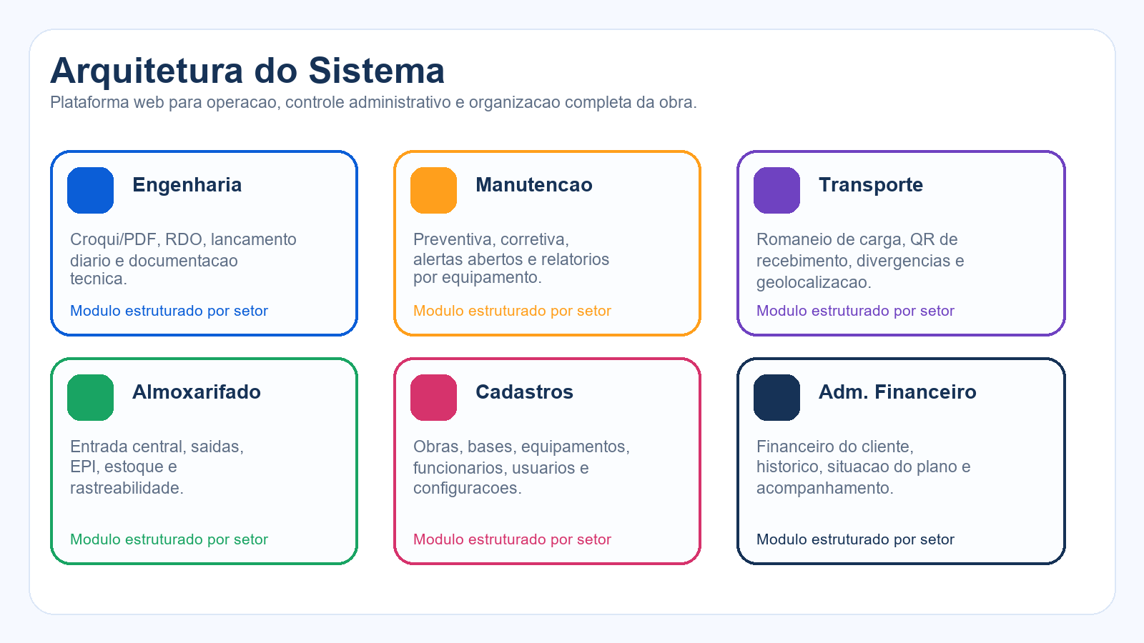

Resumo executivo
- Sistema web responsivo para operacao diaria no computador e no celular.
- Estrutura por setores: Engenharia, Manutencao, Transporte, Almoxarifado, Cadastros e Administrativo Financeiro.
- Financeiro do cliente com visao de plano, vencimento, historico e governanca.
- Permissoes por perfil, base, cidade e visao administrativa ou operacional.

1. Visao geral da plataforma
O sistema foi desenhado para concentrar toda a rotina da obra em uma unica plataforma: lancamentos do dia, controle tecnico, manutencao, transporte, almoxarifado e gestao administrativa.


Principais blocos do sistema
Area | O que entrega
Operacional | Lancamento diario, RDO, croqui/PDF, transporte, QR, assinatura, manutencao e saídas.
Administrativo | Cadastros, controle de equipamentos, funcionarios, bases, obras e configuracoes.
Administrativo Financeiro | Plano, historico, acompanhamento financeiro e governanca do cliente.

2. Operacao no campo
No uso operacional, o foco e velocidade. A aplicacao no celular concentra somente os modulos que precisam rodar no dia, reduzindo poluicao visual e acelerando a execucao em campo.
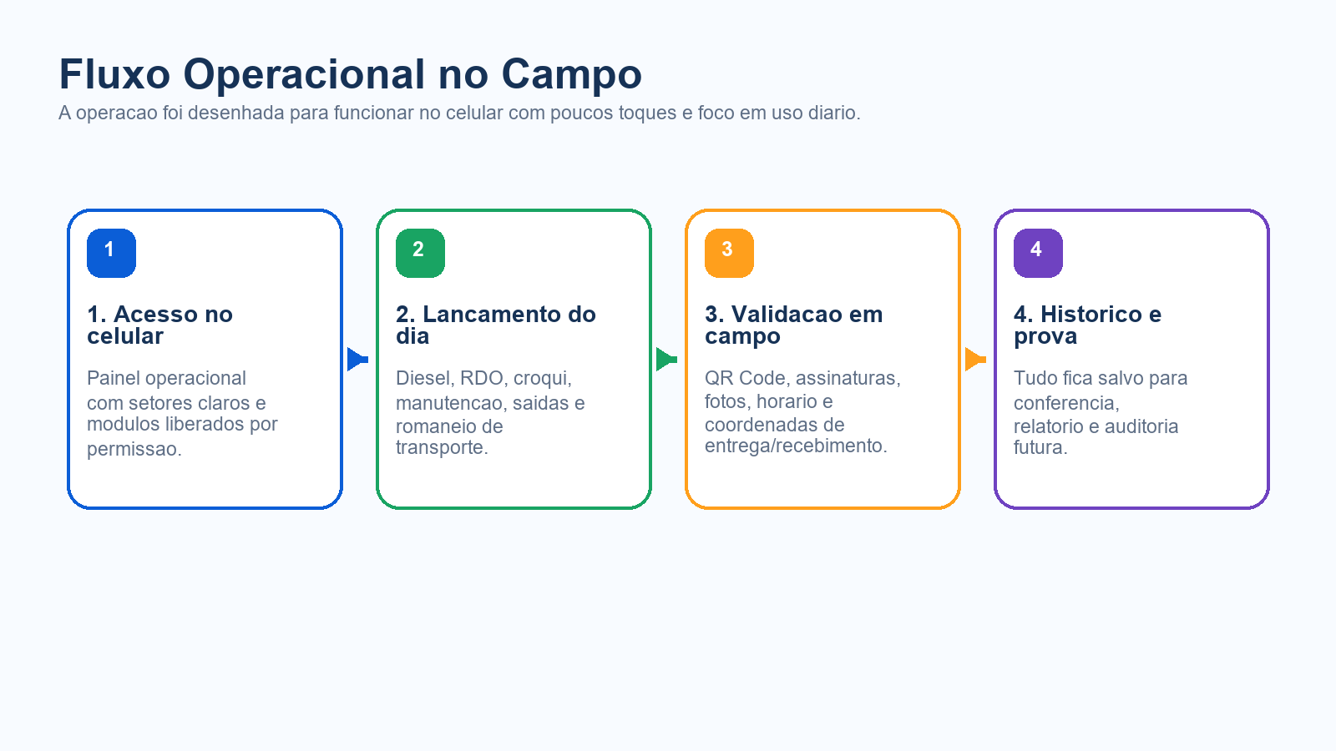
- Lançamento diário de equipamentos e produção.
- RDO e produção de campo com croqui/PDF.
- Abastecimento, manutenção, saídas de materiais e EPI.
- Romaneio de transporte com QR Code, assinatura e geolocalização.

3. Painel administrativo do cliente
A camada administrativa organiza os cadastros, relatorios, controles e acompanhamento financeiro do proprio cliente, sem depender de planilhas ou registros paralelos.
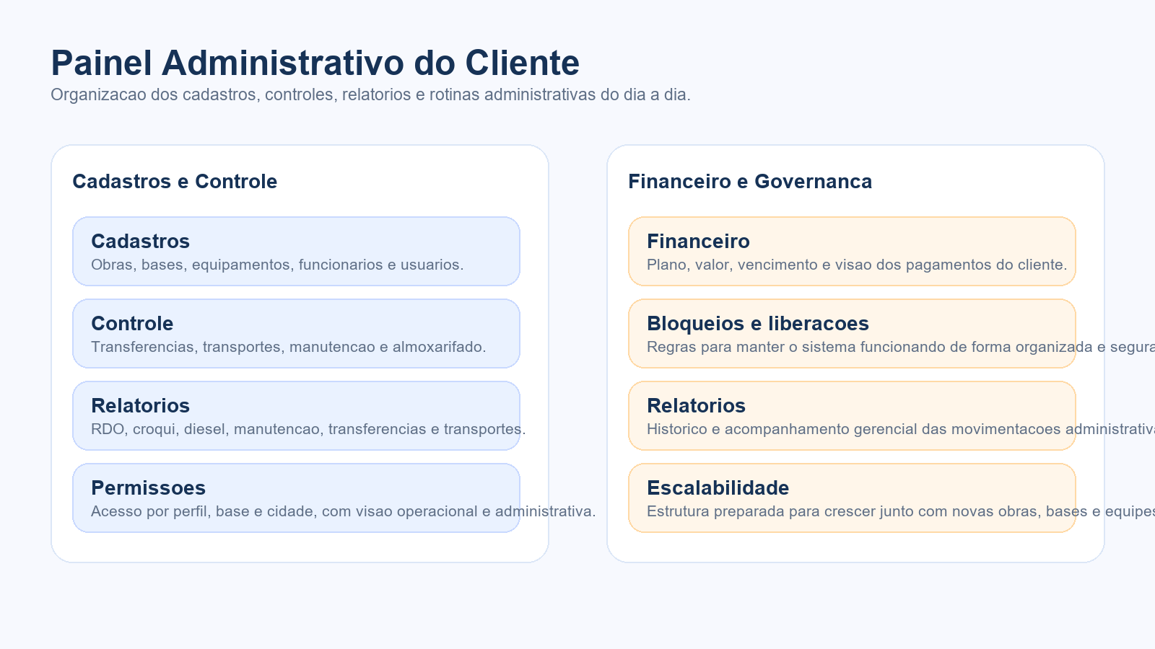
- Cadastros estruturais de obras, bases, equipamentos, funcionários e usuários operacionais.
- Relatórios administrativos para transporte, transferências, diesel, manutenção e produção.
- Financeiro do cliente com visao de plano, vencimento, historico e liberacoes.
- Organizacao administrativa para manter operacao, controle e auditoria no mesmo ambiente.

4. Mobilidade e experiencia de uso
A plataforma pode ser instalada no Android como aplicativo, com navegação simplificada, ícone próprio e experiência focada em operação rápida.
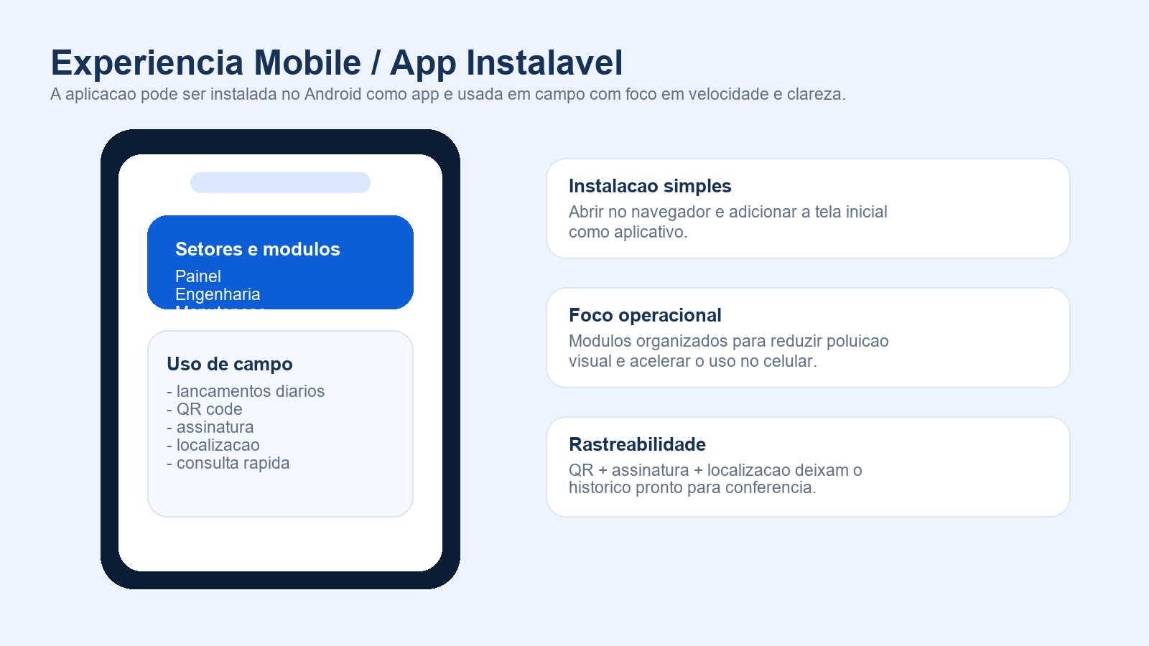
- Instalação como app pela tela inicial do celular.
- Logo personalizada, experiência PWA e tela inicial mais profissional.
- Setores visíveis sem arrastar para o lado e módulos organizados por contexto.

5. Diferenciais competitivos
- Sistema pensado para a rotina real de obra, não apenas para escritório.
- Rastreabilidade operacional com QR Code, assinatura, horário e localização.
- Separação por perfil, base e cidade para reduzir erro e dar governança.
- Estrutura pronta para seguir evoluindo com novos módulos sem desmontar o sistema.

Observacao
Esta e uma primeira versao institucional do portfolio. Na proxima etapa, as imagens graficas podem ser complementadas por capturas reais das telas principais do sistema para reforco comercial.

6. Galeria de telas reais
Esta pagina foi preparada para receber capturas reais das telas do sistema. Basta salvar os prints na pasta 'portfolio/prints' com os nomes definidos no roteiro e gerar novamente o documento.
